“Київський фаховий коледж зв’язку”

Циклова комісія Комп’ютерної інженерії

**ЗВІТ ПО ВИКОНАННЮ**

**WORK-CASE №8**

з дисципліни: «Операційні системи»

Виконавли студенти

групи РПЗ-03

Команда: Губенко Є.О.,

Заїка С.В. та Кресан Р.А.

Перевірив викладач

Сушанова В.С.

Київ 2022

**Хід роботи**

***Готував матеріал студент: Кресан Руслан***

1. При роботі з серверними системами або на комп’ютерах, що досить обмежені у ресурсах, досить часто графічну оболонку вимикають або взагалі не встановлюють. Іноді виникають задачі, які здається, що без графічної оболонки виконати не можливо, проте для ОС Linux це не так. Спробуйте через термінал виконати наступні дії та поясніть за допомогою яких команд (пакетів) їх можна виконати:

* **Перегляд файлів та папок через файловий менеджер у терміналі.**

*"Ranger is a lightweight file manager that works in terminal mode and supports image display and file preview.*

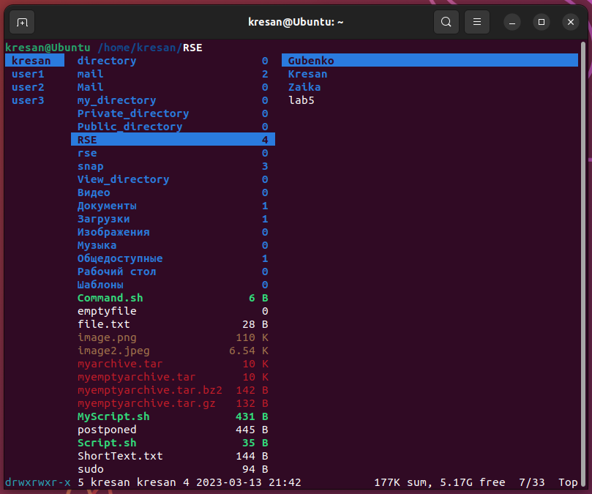

*"Mc" is an open source file manager that also works in terminal mode and supports many useful functions, such as copying, moving, and deleting files.*

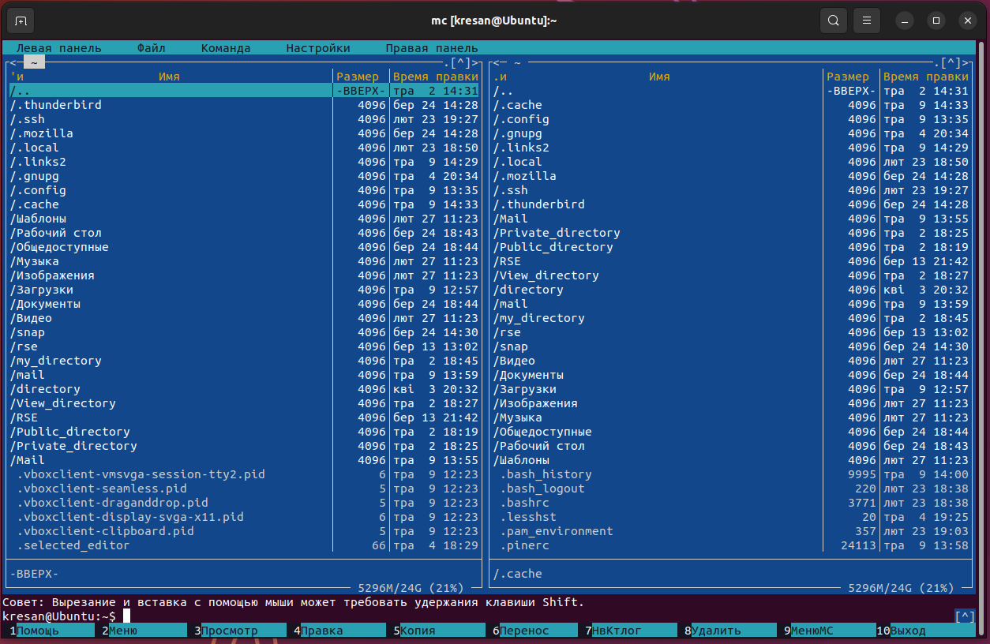

* **Переглядати веб-сторінки через браузер, що працює у терміналі.**

*To view web pages in the terminal, you can use browsers that run in the terminal, such as Lynx or Links. These browsers can be installed using the package manager of the operating system.*

*Using the browser in the terminal, we went to the Steam online store by writing its URL.*

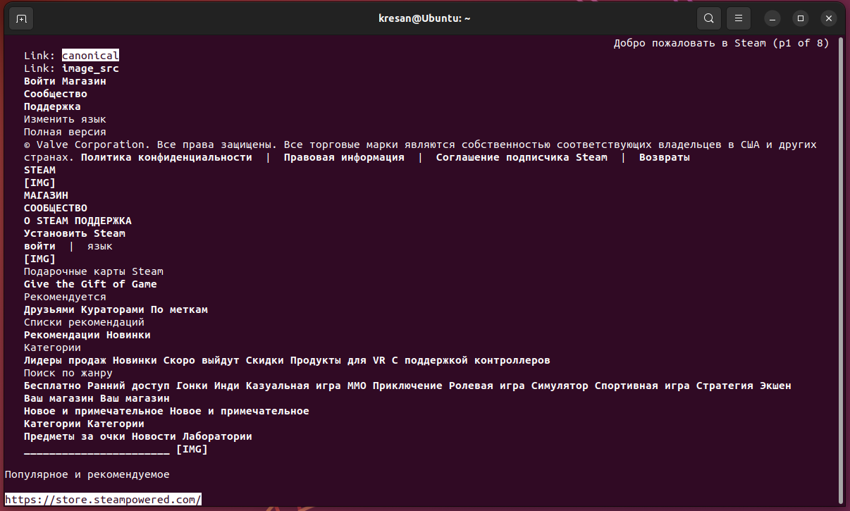

* **Перегляд електронної пошти в терміналі.**

*You can use a command line program such as mutt or Alpine to view email in the terminal. These programs can be installed using the package manager of the operating system.*

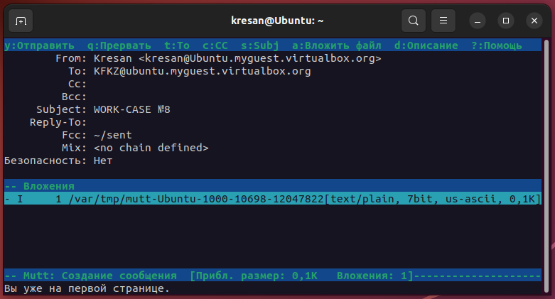

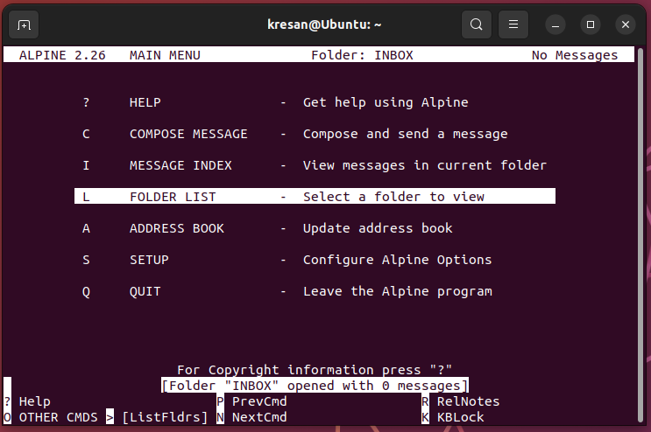

* **Слухати музику через термінал.**

*You can listen to music through the terminal using the cmus console player.*

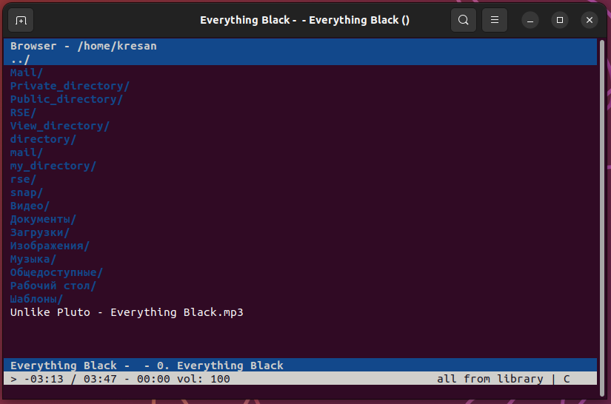

* **Скачувати торенти через термінал.**

*To download torrents in the terminal, you can use the rTorrent program.*

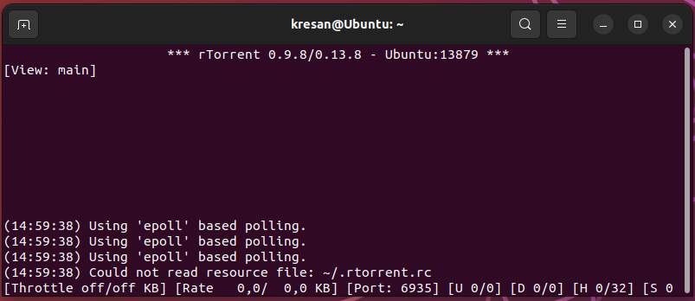

* **Планувати дії в календарі та нагадувати про них через термінал.**

*To schedule actions in the calendar and remind you of them in the terminal, you can use the "calcurse" program. This program can be installed using the package manager of the operating system.*

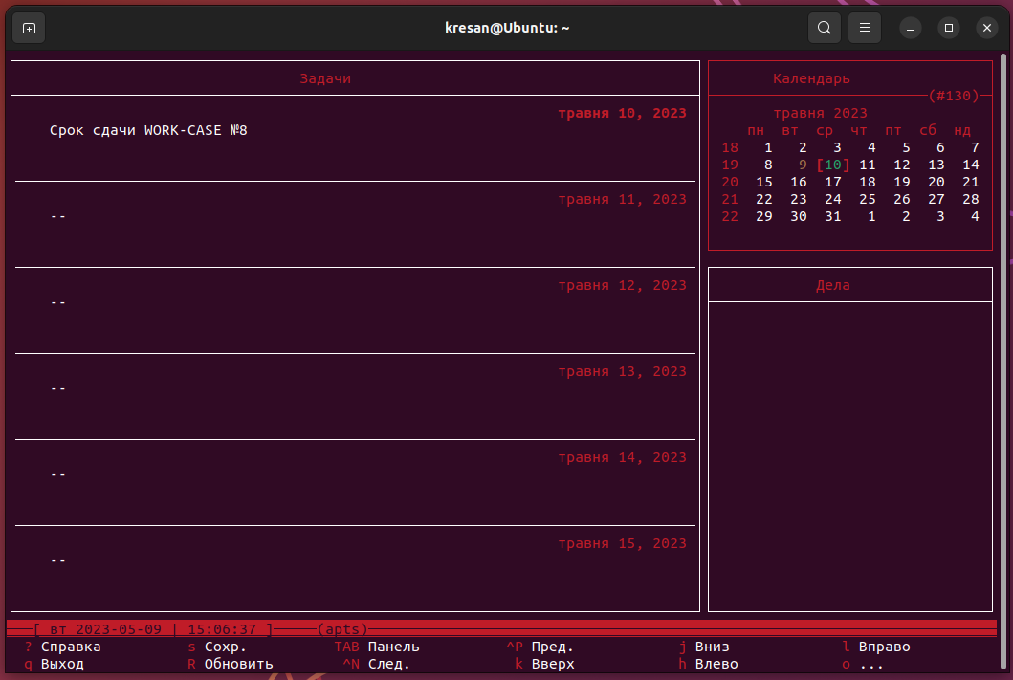

* **Переглядати зображення в терміналі**

*To view images in the terminal, you can use the "img2txt" utility. This utility converts the image into character text and displays it on the terminal screen.*

*There are many ways to display an image. I will give you two that I know, using the "img2txt" and "cacaview" commands:*

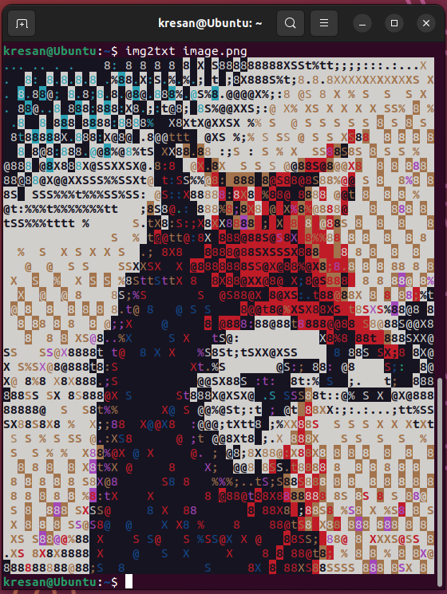

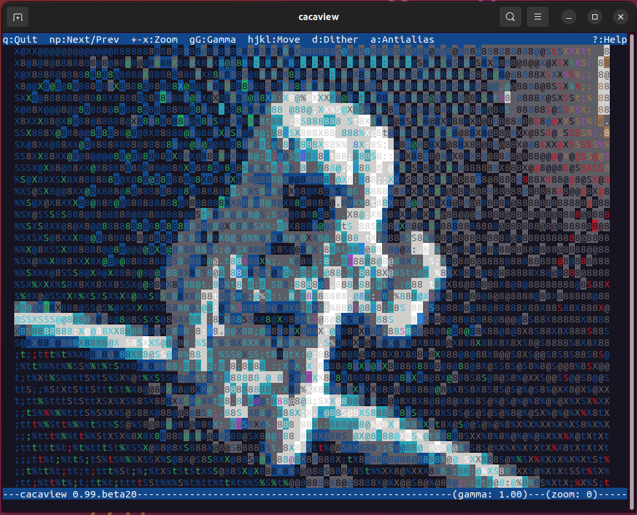

***Готував матеріал студент: Губенко Є.О., Заїка С.В***

1. **Існують також дії які є класичними для більшості адміністраторів та мають досить різноманітний функціонал. Опишіть різні програми (команди, пакети) та встановіть по одній на кожну дію у терміналі:**

* Вводити, редагувати, видаляти текст (редактори файлів).

*To enter, edit, and delete text in the terminal, there are various file editors that have their own features and capabilities. Here are some examples:*

*Vim:*

*Installation: sudo apt-get install vim (in the case of Ubuntu or other Debian-like Linux distributions)*

*Opening a file for editing: vim file_name*

*Text insertion mode: Press the i key*

*Save changes and exit the editor: Press the Esc key, then type the command :wq and press Enter.*

*Nano:*

*Installation: sudo apt-get install nano (in the case of Ubuntu or other Debian-like Linux distributions)*

*Opening a file for editing: nano file_name*

*Text insertion mode: Just start writing*

*Save changes and exit the editor: Press Ctrl + O to save, then Ctrl + X to exit.*

*Emacs:*

*Installation: sudo apt-get install emacs (in the case of Ubuntu or other Debian-like Linux distributions)*

*Opening a file for editing: emacs file_name*

*Text insertion mode: Press the i key*

*Save changes and exit the editor: Press Ctrl + X, then Ctrl + S to save and Ctrl + X, then Ctrl + C to exit.*

* Здійснювати моніторинг процесів та ресурсів системи (аналог диспетчера задач або системного монітора в графічній оболонці).

*There are various commands and packages available in the terminal to monitor system processes and resources. Here are some examples:*

*top:*

*Installation: sudo apt-get install procps (in the case of Ubuntu or other Debian-like Linux distributions)*

*Start monitoring: Just type top at the terminal. This command displays a list of processes, their IDs, CPU and memory usage, and provides information about system resources. Use the arrow keys to move through the list, and the k and s keys to delete or alarm processes.*

*htop:*

*Installation: sudo apt-get install htop (in the case of Ubuntu or other Debian-like Linux distributions)*

*Start monitoring: Simply type htop at a terminal. This command provides an interactive and colorful interface for monitoring system processes and resources. It displays a list of processes using CPU and memory, and provides the ability to sort, search, and control processes using the keys.*

*glances:*

*Installation: sudo apt-get install glances (in the case of Ubuntu or other Debian-like Linux distributions)*

*Start monitoring: Simply type glances at a terminal. This command provides a compact and informative view of system resources such as CPU, memory, disks, network, and others. Additional details can be viewed by pressing the h key in glances mode.*

*These commands and packages are popular in the terminal environment for monitoring system processes and resources.*

***Готував матеріал студент: Кресан Руслан***

1. **Задачі, щоб підняти настрій посеред робочого процесу ☺ – так звані «пасхалки» (нажаль підтримуються не всіма дистрибутивами):**

* Якщо Ви мрієте про подорож, то термінал може Вам показати зображення парового локомотиву з вагоном (гарний натяк на дорогу).

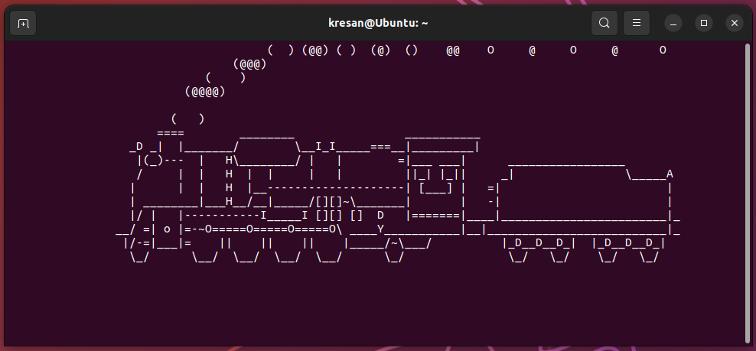

* Якщо Ви фанат зоряних війн, то термінал може їх Вам показати.

*Unfortunately, I was not able to connect to the network ports, so I was not able to watch Star Wars in the terminal window.*

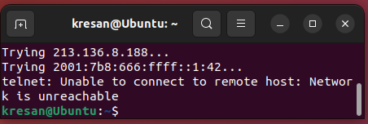

* Якщо ви любите тварин, то термінал Вам може організувати діалог з коровою.

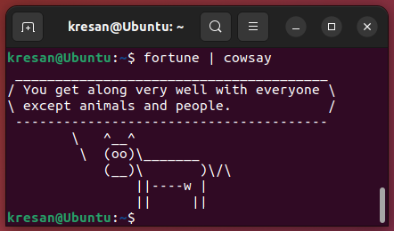

* Можливо Ви знаєте якісь цікаві інтерактиви, які не знаю я, то поділіться.
* *Using the "aafire" command, you can light a fire in the terminal.*

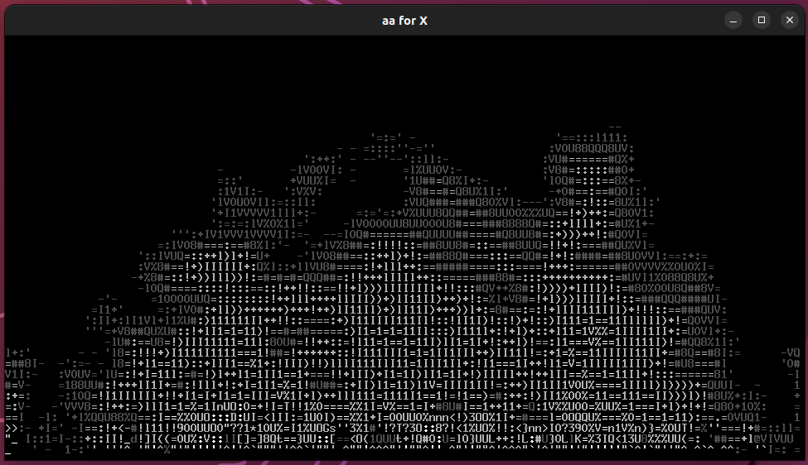

**

* *Thanks to the netris team, you can play the previously popular Tetris game.*

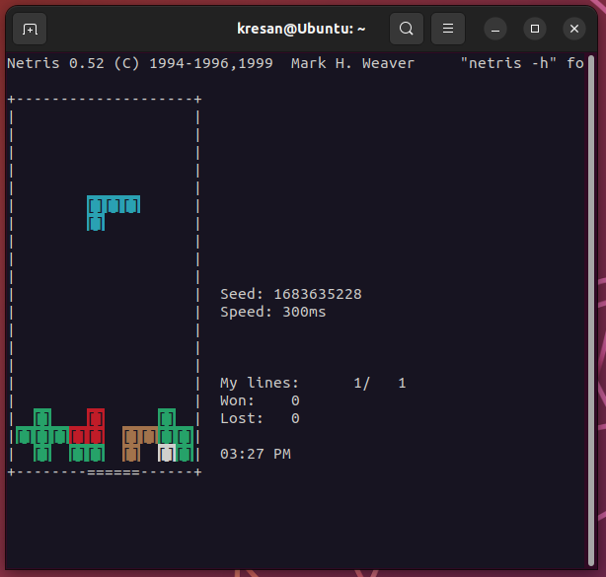

* *If you enter the command "pacman4console", you can play Pacman in the terminal.*

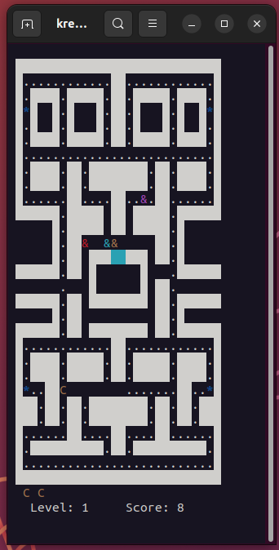

* *You can also play snake in the Linux terminal. To play snake in the terminal, you need to enter the command "nsnake"*

|  |  |
| --- | --- |
|  |  |

* *You can run the "cmatrix" command, which displays an animated effect that resembles a matrix.*

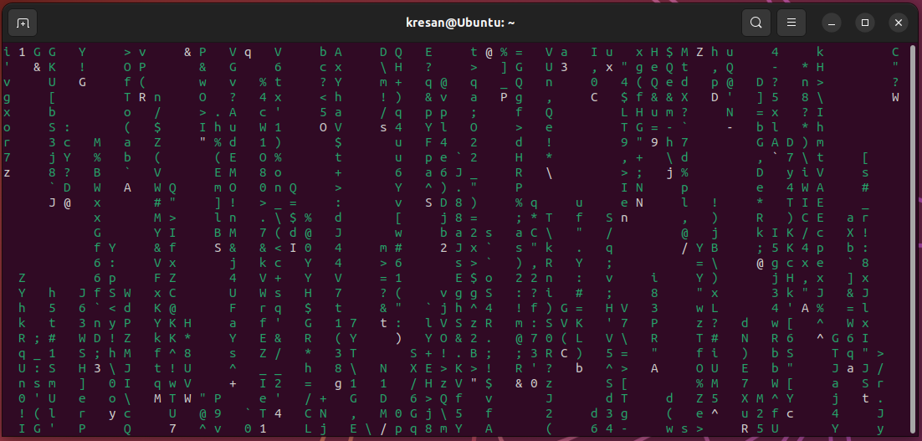

* *Create drawings from ASCII characters: I can use commands like "figlet" or "toilet" to turn your text into large characters.*

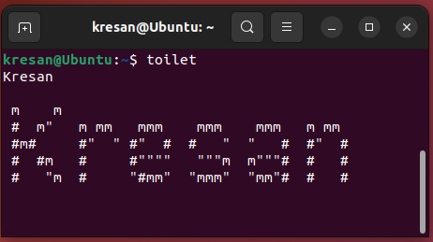

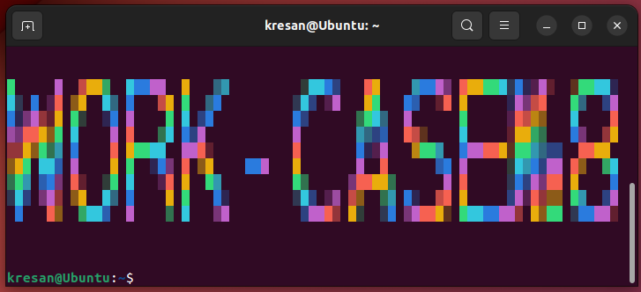

* *The xeyes program draws a pair of eyes on the desktop. They follow the mouse cursor.*

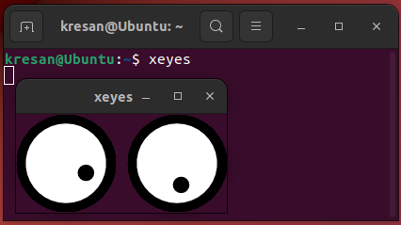

* *Also recently, a project of a terminal emulator in the form of an old screen was released. you can run the program with the command "cool-retro-term". It looks very good:*

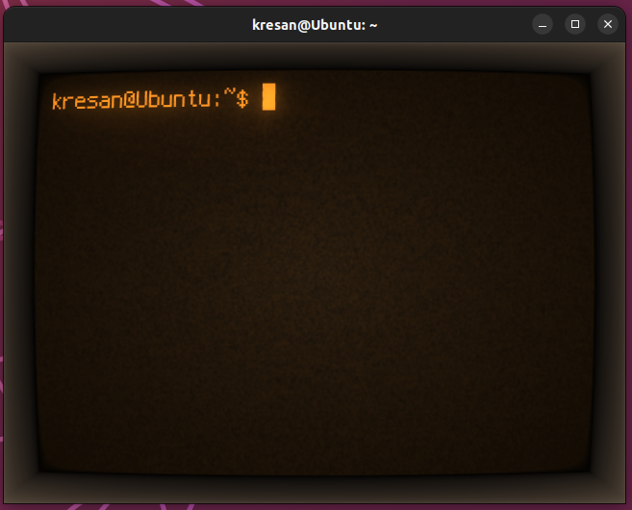

* *"htop" is a utility for displaying information about system processes in an interactive mode. It allows you to monitor the load of the processor, RAM, and other system resources.*

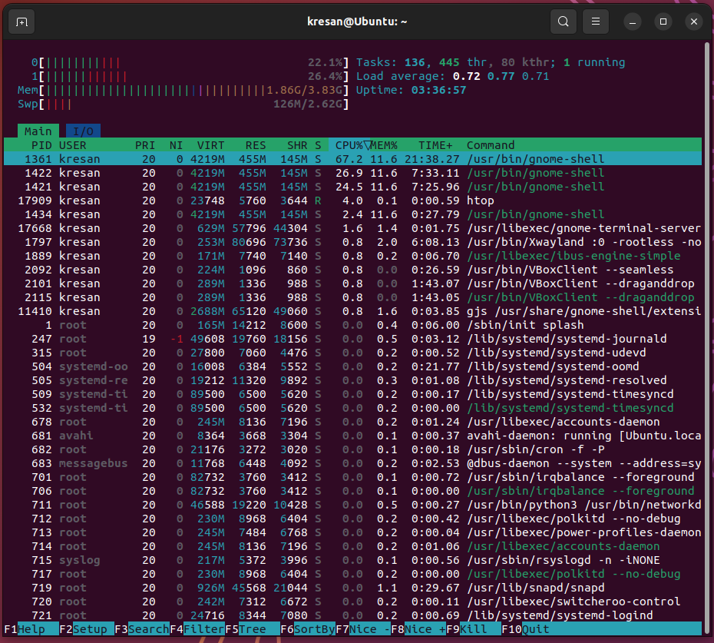

* *"nyancat" - a utility for displaying an animated picture of a cat leaving a trail of rainbows behind it.*

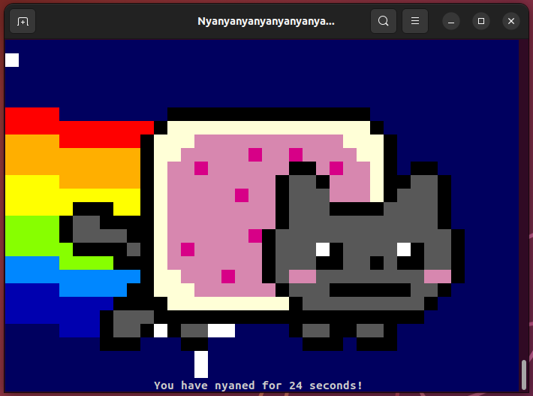

**

* *If you want to have a nice pet in your GNU/Linux distribution, even if it is not very useful, just as a hobby, you can count on the oneko program. The program allows you to choose between several pets like a cat, dog, etc.*

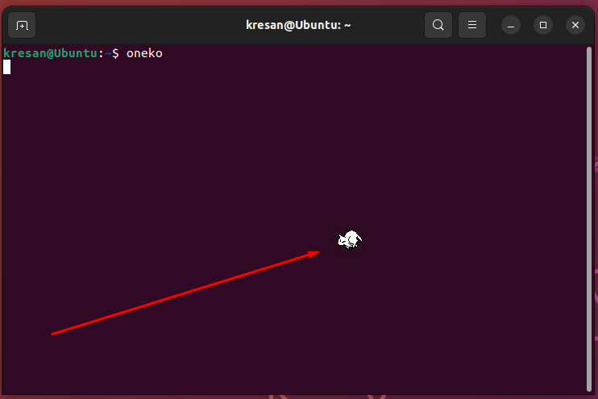

* *"asciiquarium" - a utility for displaying an animated aquarium with fish from ASCII characters.*

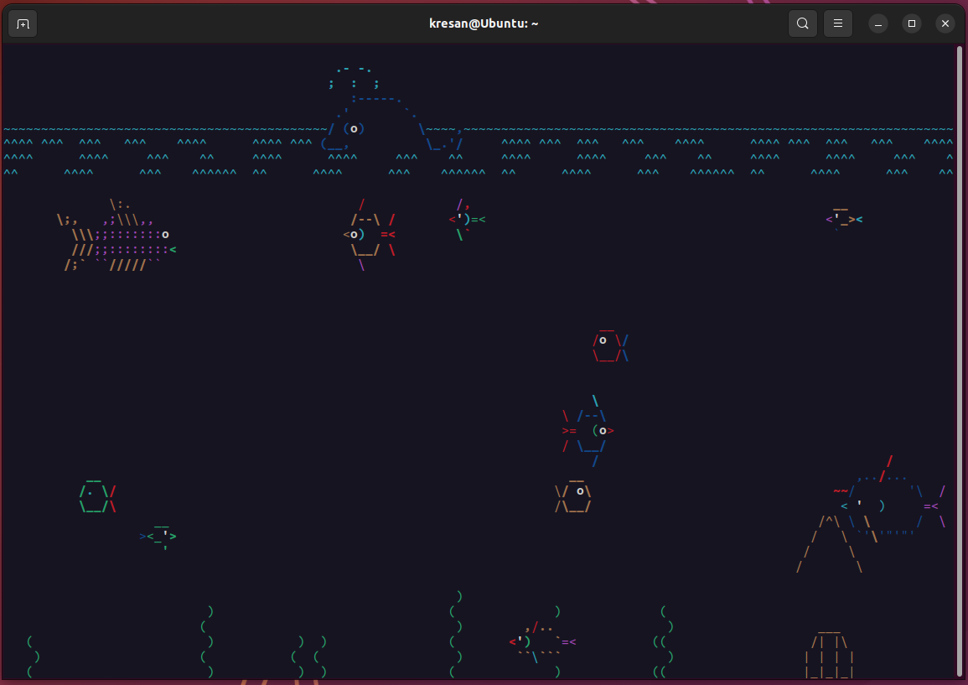

* *"bb" This is an audio visualization of excellent quality that works in a text terminal. The animation uses only text, but there is also a background. It is very interesting to watch:*

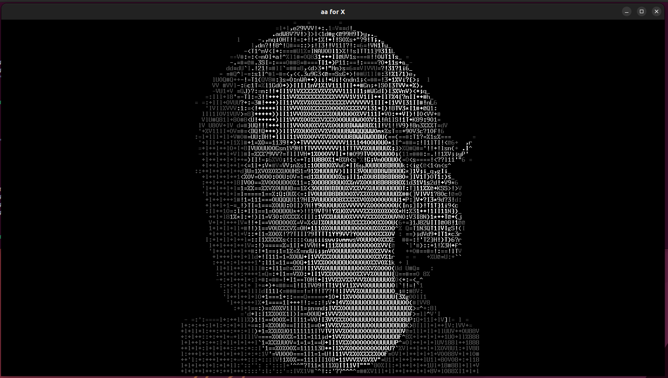

*The full visualization can be viewed at the link:*

[*https://youtu.be/9ukhOAUseKY*](https://youtu.be/9ukhOAUseKY)